原型（需要修改的内容）

1. 这个是后台记录用户的签入签出时长（工作时长），不用做前台页面。（不用处理）

이 페지는 사용자가 써버에 로그인한후 시간계수를 보여주는 페지이다.

Front - end쪽에서는 이 페지를 만들 필요가 없다.

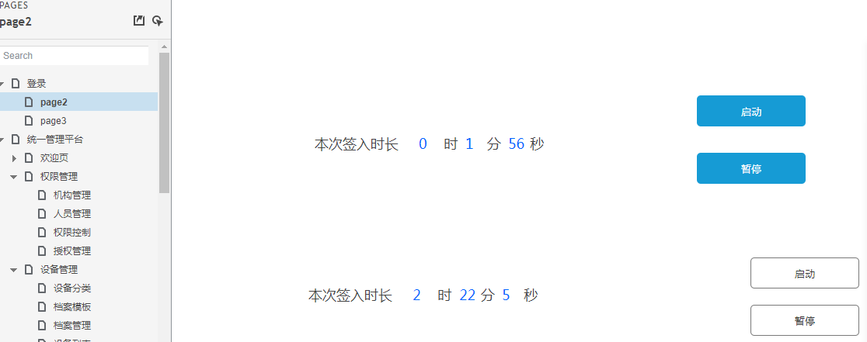

1. 人员管理-人员列表--普通职员删除掉（目前普通职员暂时没有功能，容易引起混淆）

인원관리/인원목록 에서 보통직원란을 삭제할것

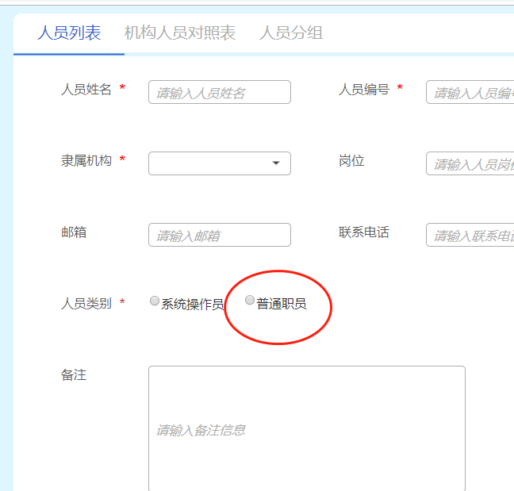

1. 统一管理系统人员点击头像可以修改人员的信息，这部分没有做，加上

통합관리자가 로그인한경우에 내브바에 있는 사용자그림창을 클릭할때0020 사용자정보를 편집할수 있게 로직을 추가할것.

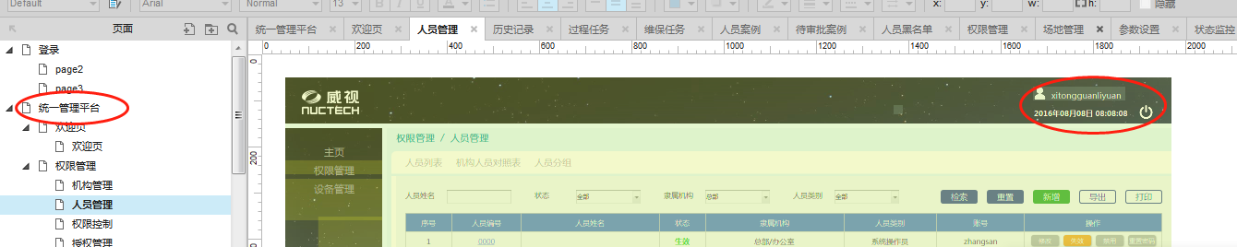

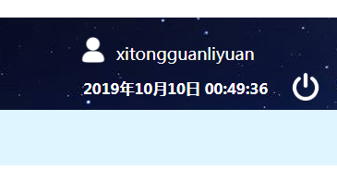

需要我们加上这部分人员信息的展示，우의 창에는 아래의 정보들을 보여주어야 한다.

例如：

|  |  |
| --- | --- |
| USER_NAME | 用户姓名 |
| USER_ACCOUNT | 帐号 |
|  |  |
| USER_NUMBER | 用户编号 |
| GENDER | 性别 |
| IDENTITY_CARD | 证件号 |
| POST | 岗位 |
| EDUCATION | 学历 |
| DEGREE | 学位 |
| EMAIL | 邮箱 |
| MOBILE | 联系电话 |
| ADDRESS | 家庭住址 |

业务系统在操作员登录，仅可以修改密码。被锁定后重置密码，系统没有通知通过线下。

업무관리가가 등록된후에는 암호를 변경할수 있으며 암호를 변경한후에는 시스팀은 통과되였다는 신호가 없다.

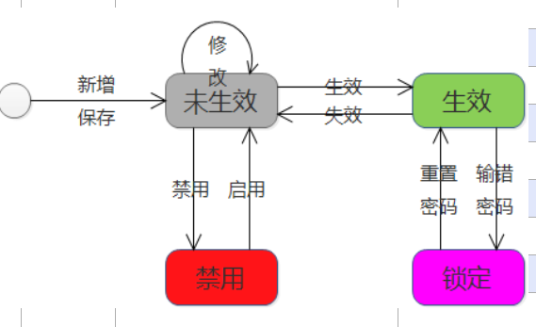

系统管理在人员信息未生效的时候可以修改人员信息，如果生效后只能修改部分人员信息（需要后续确认），需要后期确认。

인원정보에서 시스팀관리는 비활성상태에 있을때 수정가능하고 만일 활성상태에 있으면 일부만(암호변경)을 수정할수 있다. 수정할때 확인이 필요합니다.

生效后--》失效---》在生效，部分数据可以修改

场景：新增人员未生效，只有机构生效了，新增人员才能生效。

禁用：场景人员走了。

1. 综合业务侧修改密码 통합업무쪽에서 암호변경



点击头像可以修改密码 사용자이미지창 (내브바에서) 에서 암호변경가능

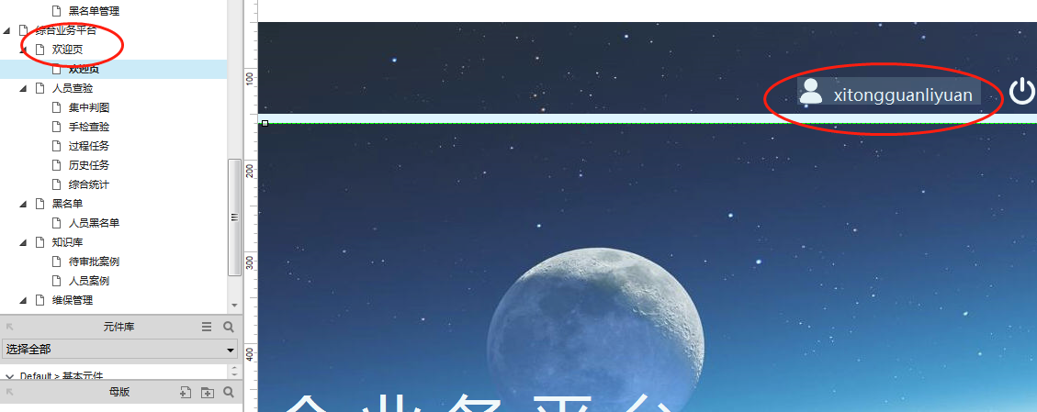

1. 设备关联修--->删除修改为重置

장치관련페지에서 삭제단추를 재설정으로 변경

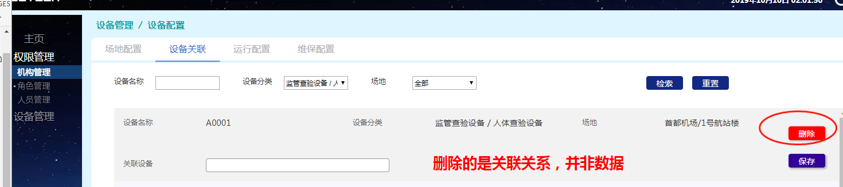

1. *需求原型设备配置-----设备关联和运行配置进行合并

手检端--》设备绑定的关联手检设备进行调度分配

（之前是按照手检组分配，现在按照威视说的手检pad设备定死不能移动，只能人员进行移动。这部分有争议，目前先按照手检设备进行调度分配）

审图端--》按照审图组进行调度分配

设备组作为一个属性，枚举值（安检仪，pad，摄像头）），放在这里

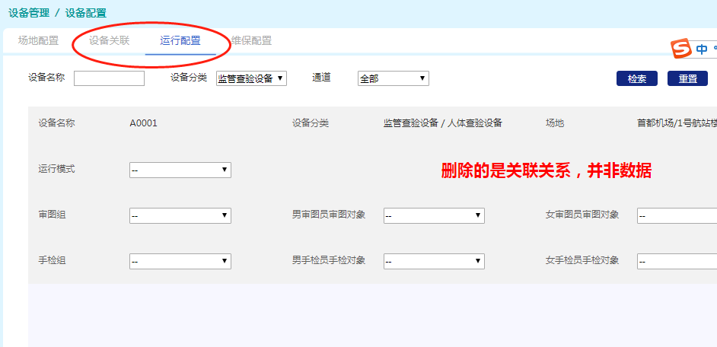

1. 原型维保任务--》增加提交按钮，修改成有保存，返回，提交

프로토타입의 보충내용 à Save, Return, Submit 버튼 추가.

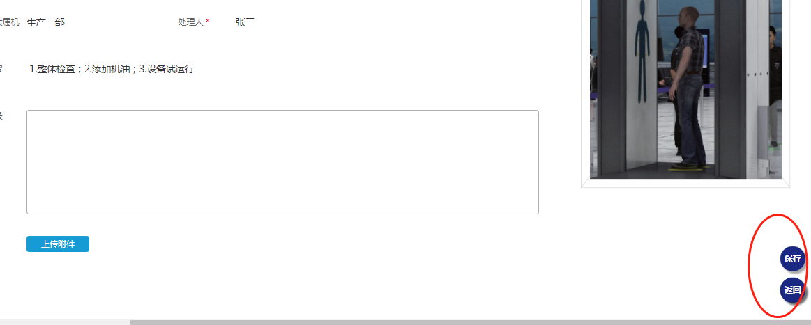

1. 字段排列修改，国际化的的问题

字段名和数值的左右排列方式改成参考UI中的上下排列方式

마당배치변경과 다국어문제

마당이름과 값이 좌-우로 있던것을 상-하로 변경할것

这种横排的

1570724687(1)

修改成上下排列的方式

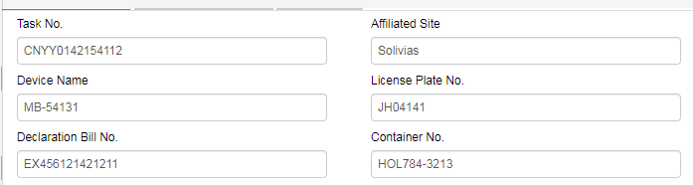

1. 集中管理参数配置需要提添加上

체계관리 -> 파라메터설정을 추가할것

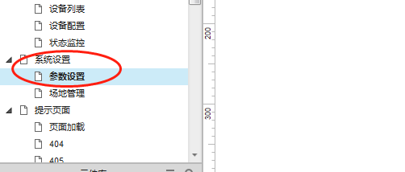

|  |  |  |  |  |
| --- | --- | --- | --- | --- |
| 设备端待机时间 | StandbyTime | 0 | 分钟 | 设备端登陆后无操作超过此时间，退回登陆界面 |
|  |  |  |  |  |
| 报警提示声音开关 | AlarmSound | TRUE |  |  |
| 通过提示声音开关 | PassSound | TRUE |  |  |
| 站姿错误提示声音开关 | PoserrorSound | TRUE |  |  |
| 开始扫描提醒声音开关 | StandSound | FALSE |  | 提醒被检旅客站稳扶好 |
| 扫描过程声音开关 | ScanSound | FALSE |  |  |
| 扫描完成提示声音开关 | ScanOverUseSound | FALSE |  |  |
|  |  |  |  |  |
| 辅助识别开关 | AutoRecognise | TRUE |  | ATR识别的嫌疑框 |
| 辅助识别等级 | RecognitionRate | 0 |  | ATR识别灵敏度，低中高三档对应-1、0、1 |
| 辅助识别嫌疑框颜色 | ATRRectColor | #FF6100 | RGB | ATR识别的嫌疑框颜色，RGB |
| 记录删除的嫌疑框开关 | SignDeleRectHis | TRUE |  | 是否记录判图站删除的ATR识别嫌疑框，已删除用蓝色表示 |
|  |  |  |  |  |
| 硬盘空间扫描任务周期 | CheckDiskTime | 60 | 分钟 | 任务执行时间周期，0不执行 |
| 磁盘空间报警 | WarnDiskSpace | 15 | G | 磁盘空间不足报警 |
| 历史图像自动删除时间间隔 | NumHoursWaitDelImgs | 0 | 小时 | 整数，为0表示不删除 |
| 设备端是否保存历史图像 | SaveScanData | TRUE |  |  |
| 设备端仅保存嫌疑图像 | SaveSuspectData | FALSE |  | 如果此项为True，SaveScanData强制设为False |
|  |  |  |  |  |
| 面部模糊处理 | FacialBlurring | TRUE |  | 设备端算法针对原图的处理 |
| 胸部模糊处理 | ChestBlurring | TRUE |  | 设备端算法针对原图的处理 |
| 臀部模糊处理 | HipBlurring | TRUE |  | 设备端算法针对原图的处理 |
| 腹股沟模糊处理 | GroinBlurring | TRUE |  | 设备端算法针对原图的处理 |

1. 权限管理-人员管理-机构人员对照表不用做

권한관리 à 인원관리 à 기구인원테이블은 만들 필요 없음